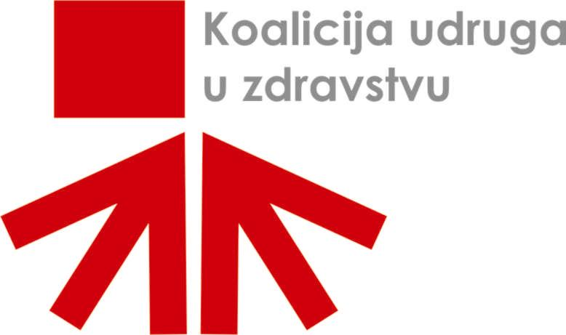

RASPORED INFO TELEFONA KUZ-a

+385 1 45.72.100

DATUM | DEŽURNA OSOBA / TEMA | VRIJEME
12.01.2011. (Srijeda) | Prof.dr.sc. Željko Sobotka, dipl.ing.  «Kako čajevi mogu pomoći zdravlju i detoksikaciji organizma» | 15:00-17:00 h
19.01.2011. (Srijeda) | Sekana Mikulić Basta, dipl.soc. rad.  (teme vezane za socijalna prava i invaliditet) | 16:00-18:00 h
26.01.2011. (Srijeda) | Ljiljana Lulić Karapetrić, dr.med.  (teme iz primarne zdravstvene zaštite) | 15:00-17:00 h

